Приложение

к постановлению Администрации городского округа Мытищи

от 10.07.2024 № 3802

СХЕМА

расположения объекта, подлежащий сносу вблизи земельного участка с кадастровым номером 50:12:0070102:93, по адресу: Московская область, городской округ Мытищи, деревня Чиверево.

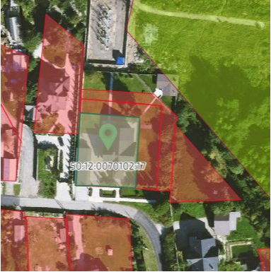

- объект, подлежащий сносу (демонтажу)